План работы
пришкольной площадки «Балапан»
в дистанционном формате на платформе Google Classroom.
на 5 июня 2020 г.

 | День книги
№ | Мероприятия
Занимательная физическая минутка. Психологический настрой
Выполни зарядку, перейдя по ссылке
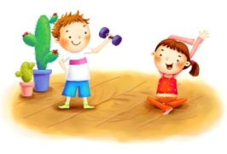
https://www.youtube.com/watch?v=ZnZSAx0lFHg
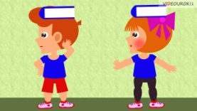
Минутка здоровья . «Красивая осанка»
Пройди по ссылке и посмотри
видеоролик «Красивая осанка»,
https://www.youtube.com/watch?v=z7MhJnVQOTU

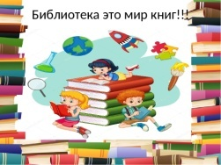
Виртуальная экскурсия в библиотеку.

https://www.youtube.com/watch?v=fXVavBuMM6I&t=333s
Буккроссинг ( Мои летние книги). «Мои любимые сказки».

Просмотр мультфильма
«Вовка в тридевятом царстве»

https://www.youtube.com/watch?v=XhhH5sWI8vM

Творческая мастерская
Конкурс рисунков «Мой любимый сказочный герой».
Нарисуй рисунок и пришли .

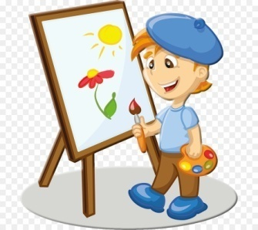

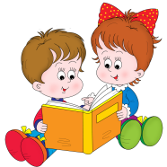
Музыкальная минутка.

Песенка читателей.
https://www.youtube.com/watch?v=pFxf77fJgso
Обратная  связь | Нарисуй рисунок, сфотографируй и пришли на конкурс.  Ждем твою работу!

